La submarinista va caure en una trampa! Era una teranyina molt gran amb uns ganxos molt punxeguts i uns forats petitíssims. La protagonista havia estat presa per una xarxa de ròssec, juntament amb altres éssers marins:raps, sardines, llenguados, tortugues, i nombrosos cavallets de mar. No podien sortir. Els havien pescat!
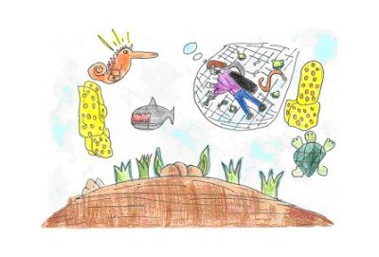
La veterinària va intentar sortir de la xarxa però no va poder. Els seus amics marins en veure-la atrapada van tenir una gran idea.
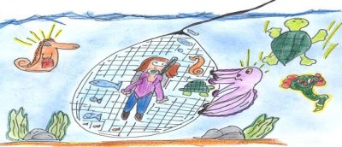
Van cridar al forçut i llargarut pop per fer més grans els forats de la xarxa amb els seus tentacles.
Llavors, va aparèixer la serp marina....
Es va apropar tant, que quan el pop la va veure es va espantar tot deixant la xarxa sobtadament i, per desgràcia de la nostra protagonista, atrapant també la serp dins de la xarxa..

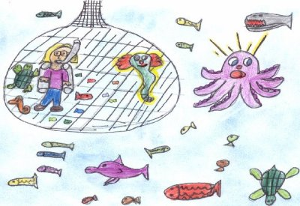

De cop i volta la xarxa va començar a pujar a la superfície, els pescadors estaven recollint la xarxa!
Aquests, en veure dins de la xarxa la submarinista, es van quedar bocabadats.
Aleshores, es van apropar per ajudar-la. La veterinària va advertir als pescadors del perill que corrien amb la serp. Els pescadors escoltant-la, van llançar la serp al mar.

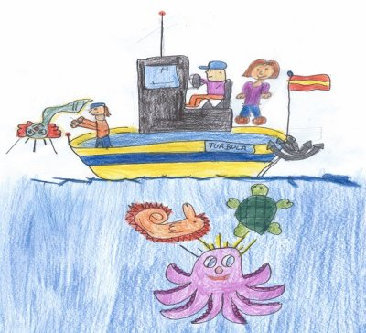
En aquell instant, els pescadors es van adornar del que havia passat i van prometre no pescar més en aquell mar i sobretot, no utilitzar aquelles xarxes mai més, tenen els forats massa petits i atrapen els peixos més petits!

Aquesta història s’ha acabat, vet aquí un gat, vet aquí un gos; aquest conte ja s’ha fos.

